Castle Attack

Presented by
早稲田大学 鷲崎研究室
&
楽天テクノロジーカンファレンス2010
最終更新日：2010/10/08
目次
1.ストーリー 3
2.ゲーム概要 3
2.1 マップ 5
2.2 シンボルカラー 6
2.3スコア 6
2.4 時間 7
2.5オブジェクト 8
2.5.1カーソル 8
2.5.2兵士 10
2.5.3門 11
2.5.4 4色タイル 11
2.6行動順序(10/08追記) 12
3.キャラクターの操作 エラー! ブックマークが定義されていません。
4.サンプルプログラム 12
5.実行方法 (9/26 追記) 134
6.注意事項ほか 134
6.1制限(10/08追記) 134
6.2予選・決勝方式 134
6.3賞品 145
6.4 APIの説明 145

1.ストーリー
イーグラク地方には、４つの国がありました。
しかし、この地域では国同士の争いが絶えず、長く続く戦いに人もその他の生き物も疲れきっていました。偶然、訪れたある旅人が４つの国の王に提案をしました。「一番物資の多い、豊かな国が他の３つの国をまとめ、争いのない平和な世の中を作ってはどうか。」
兵力の尽きてきた4つの国の王はこれに同意し、この地方での最後の戦いが今はじまろうとしています。

2.ゲーム概要
4人がターン制で順々（09/26修正）に動き、互いのお城に攻め込みあうゲームです。
4人のプレイヤーにはそれぞれシンボルカラーが割り当てられます。自分の陣地からシンボルカラーに従った道を相手の門まで構築し、お城に兵士を送り込むことで相手に攻撃していきます。攻撃を受けた側はスコアが減り、攻撃した側はスコアが増えます。最終的にスコアの高いプレイヤーが勝者となります。

プレイヤーは、二つのAIを作成します。一つ目は、相手のお城の門への道を作る「カーソル」のAI。二つ目は、道を通って相手の門まで進む「兵士」のAIです。

1試合はゲーム内時間における1000ターンで行われます。なお、1ターンとはキャラクター（カーソル・兵士）が1動作を行う際にかかる時間を言います。

プレイヤーが取得可能な情報は以下のとおりです。
- マップ情報
- プレイヤー情報
- タイル情報
- ゲート情報
- スコア情報
- 時間
＊詳細は7.APIの説明 を参照。

これ以後、上記の要素について詳細を解説していきます。

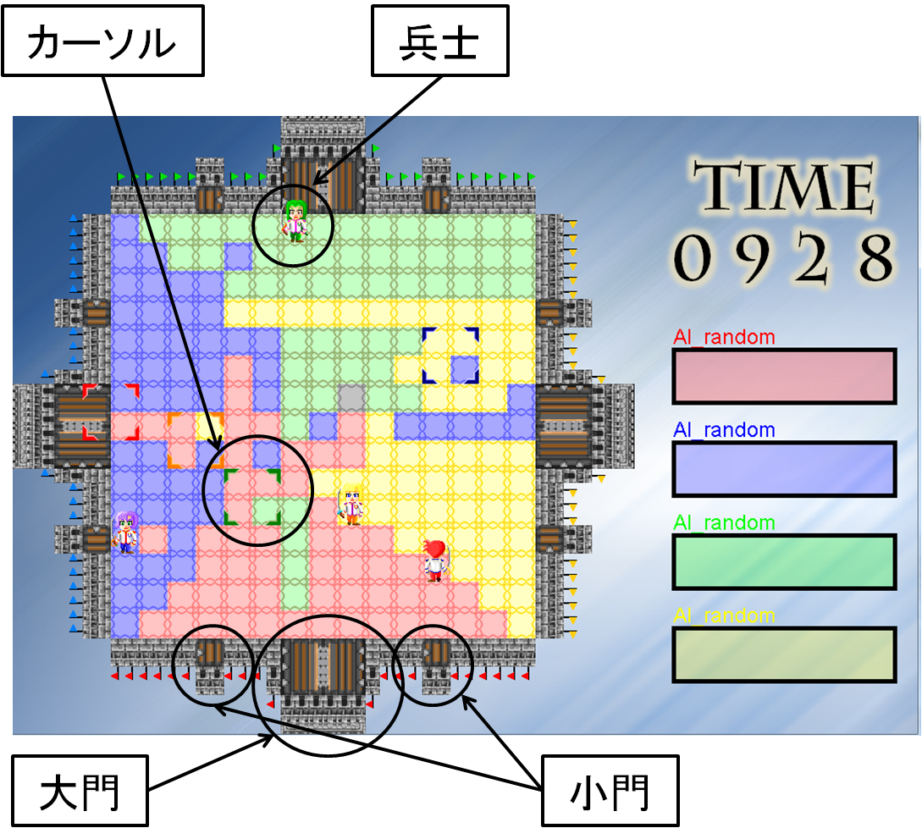
ゲーム画面

2.1 マップ
マップはWidth×Height（15×15）のマス目で構成されています。周囲は壁扱いで、兵士は侵入することはできません。

マップ内には5色のタイルが、マップ外には「壁」「大門」「小門」の3種類があります。

原点(0,0)を左上の隅の壁とし、キャラクターの現在地は（x,y）で表わされます。キャラクターが右に進むと（x+1,y）、左に進むと（x-1,y）、上に進むと（x,y-1）、下に進むと（x,y+1）のように位置座標が変化します。

ゲーム開始時のタイルやプレイヤーの配置は下記の図の通りです。タイルの初期配置は本番も下記の図と同じ状態でスタートします。プレイヤーは上下左右のどれかが割り当てられます。
(9/26 追記)

AIを作成する際は、画面の下（下の画面でいうとRed）を自分として作成してください。

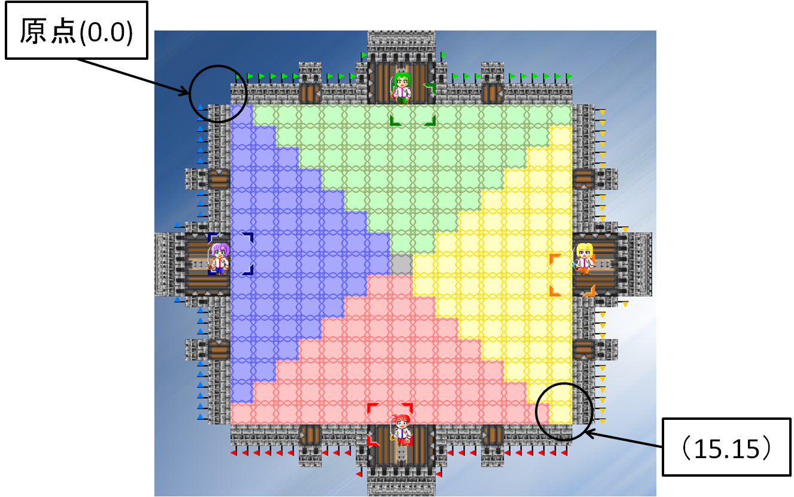
初期配置

2.2 シンボルカラー
ゲーム開始時、4人のプレイヤーはそれぞれ一色ずつシンボルカラーがランダムに割り当てられます。シンボルカラーは「Red」「Blue」「Green」「Yellow」の4色です。
割り振られたシンボルカラーのマスを繋げることで、兵士を移動させることができます。

2.3スコア
各プレイヤーにスコアがあります。スコアは、門が兵士に攻撃された際に増減していき、最終的にスコアが多いプレイヤーが勝者となります。
（スコアの変動については2.5.3 門を参照。）
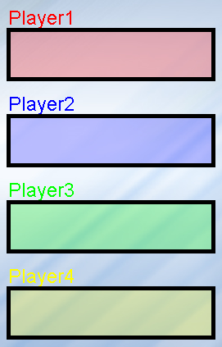
スコア表示

スコアは開始時を上図とし、そこから増減します。下図の左はスコアが増えたとき、右はスコアが減った場合を示しています。

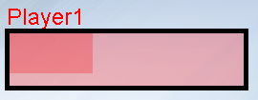 | 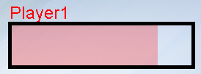
スコアが増えた状態 | スコアが減った状態
スコアの変動

2.4 時間
1試合は1000ターンで行われます。
ゲーム内における１ターンは、実時間における500（msec）です。その時間以内にプレイヤーはカーソルと兵士のそれぞれに動作を指示しなくてはなりません。指示ができなかった場合は、カーソルまたは兵士は動きません。(マシンのスペックにより既定実行時間内に動作決定処理が完了しない場合があります。)
経過時間は画面の右に表示されます。

時間表示

運営による参加者同士の対戦の際には、参加者のマシンスペックの差異を埋めるため500msecという比較的長めのターン時間を用います。しかし、その場合ゲーム時間が500秒となってしまうため、参加者によるテスト実行の際にはゲーム時間短縮のためFPSを変更して実行することは構いません。
FPSは、GameOptionクラスのsetFpsメソッドで変更できます。

2.5オブジェクト
プレイヤーはAPIを用いて、カーソルと兵士を操作します。

2.5.1カーソル
カーソルは範囲内の4つのタイルを右か左かのどちらへ回転することができます。回転によってタイルをつなげ、相手の門（大門・小門）まで兵士が通ることのできる道を作成します。
シンボルカラー | Red | Blue | Green | Yellow
グラフィック |  |  |  | 
カーソルのグラフィック

カーソルには1ターン内に以下の２つのパラメータを与えられます。

- 「カーソルの位置座標」
カーソルの左上のタイルに座標を与えます。
カーソルはその位置において、囲まれている4つタイルを回転させます。
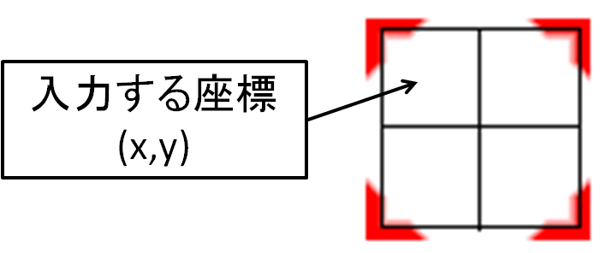

- 「カーソルの中のタイルの回転方向」
カーソル内のタイルが回転できる場合、右方向（時計回り）か左方向（反時計回り）のいずれかの回転を行います。また、回転させないこともできます。

回転前 | 回転後
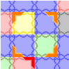 | 右回転  （時計回り） | 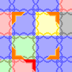
 | 左回転  （反時計回り） | 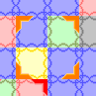

＊ 兵士がカーソル内にいる場合には回転を行うことができません。

- 自国の色のタイルを含まない場合には回転を行うことができません
(9/26 追記)

＊ 位置座標を与えなかった場合、カーソルは移動しません。

＊ カーソルは壁・門に入ることができますが、マップ外の座標を入力した場合は指示無しとなります。壁に入ったときは、壁ではない2つタイルが入れ替わります。

＊ 二つのカーソルが同じターン内に同一のタイルを回転させようとした場合、優先権の高いプレイヤーから回転の動作が行われていきます。（優先権については2.6優先権を参照。）

2.5.2兵士
プレイヤーにはそれぞれ1人の兵士がいます。
兵士は、相手の門に着くと、相手のスコアを減らすことができます。兵士は縦横の4方向に移動することができますが、プレイヤーに割り振られたシンボルカラーのタイルにしか移動することができません。

兵士には1ターンに一つ指示を与えます。兵士に指示できる動きは次の５つです。
- 上に移動する
- 下に移動する
- 右に移動する
- 左に移動する
- 何もしない

兵士が相手の門に入った際に自動的に攻撃が行われ、相手のスコアが減り、自分のスコアが増加します。攻撃後の兵士は消滅し、新しい兵士が大門に出現します。

シンボルカラー | Red | Blue | Green | Yellow
グラフィック |  |  |  | 
兵士のグラフィック

また、残り時間が150ターンを切ると（850ターン経過後）、兵士はスーパー兵士に変わります。スーパー兵士は攻撃した際のスコア変動が2倍となります。（スコアについては2.5.3門を参照。）スコアの変動以外は普通の兵士と変わりません。
シンボルカラー | Red | Blue | Green | Yellow
グラフィック |  |  |  | 
スーパー兵士のグラフィック

2.5.3門
門は大門と小門の2種類があります。
大門は各プレイヤーのお城の中央に、小門は大門を挟む形で左右にあります。大門と小門の違いは、門の前のタイルの数と攻撃された際のスコアの変動の大きさです。

名前 | 大門(big gate) | 小門(small gate)
グラフィック | 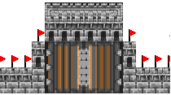 | 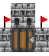
門の前のタイル数 | 3 | 1
スコアの減りの大きさ  （兵士） | スコアの20% | スコアの10%
スコアの減りの大きさ  （スーパー兵士） | スコアの40% | スコアの20%
門とスコア変動の関係

攻撃を受けたプレイヤーは、現在のスコアから倍率に従ったスコアが減ってしまいます。一方、攻撃したプレイヤーは減ったスコアの分だけ、スコアを増やすことができます。

2.5.4 4色タイル
シンボルカラー「Red」「Blue」「Green」「Yellow」に対応したタイルがマップ上に配置されています。割り振られたシンボルカラーのタイルを繋げることで、兵士を移動させることができます。
また、どのプレイヤーにも属さない灰色のマス「Gray」が存在します。「Gray」マスには兵士は侵入することができませんが、回転することはできます。

色 | Red | Blue | Green | Yellow | Gray
グラフィック |  |  |  |  | 

2.6行動順序（旧優先権）10/08更新
同じターン内では、プレイヤー1→2→3→4の順に処理が行われていきます。
プレイヤーの番号はゲーム開始時にランダムに決定され、対応するシンボルカラーによって判断できます。
番号 | シンボルカラー
プレイヤー1 | Red（下側の国）
プレイヤー2 | Blue（左側の国）
プレイヤー3 | Green（上側の国）
プレイヤー4 | Yellow（右側の国）
この順番はAPIによって取得できます。なお、例えば、プレイヤー2はプレイヤー1の行動結果が反映された状態で計算を行うため、処理が同時に行われるといった衝突は発生しません。

3.キャラクターの操作
プレイヤーはキャラクター（カーソル・兵士）を動かすために、APIを使用し指示を行います。
動作の指示はオーバーライドするメソッドのreturn値に列挙型CursorActionおよびSoldierActionを設定することで完了します。カーソルの動作を指示するCursorActionには左回転を示すANTICLOCKWISE、右回転を示すCLOCKWISE、NONEの3種があります。カーソルの動作を指示するSoldierActionには、UP・DOWN・RIGHT・LEFT・NONEの5種があります。それぞれの役割については7.APIの説明にて記載されています。
動作を決定する処理はAPIとJavaが提供する機能を使用してよいですが、リフレクションやバイトコードエンジニアリングライブラリ（BCEL）などのリバースエンジニアリングの使用は固く禁止します。
動作を決定する処理および動作の指示は500mSec以内に行われる必要があり、動作の指示がなかった場合及び決定されなかった場合は命令なしの処理が行われます。

4.サンプルプログラム
同梱のRandomPlayer.javaおよびHighScorePlayer.javaがサンプルプログラムになります。AI作成の参考にしてください。

5.実行方法
・eclipseによる実行
以下の手順でプロジェクトをインポートできます。

①File -> Import -> General -> Existing Projects into Workspaceの順に選択します
②Browseから、ダウンロードして解凍したサンプルフォルダを選択します
③finishをクリックしてeclipseへのインポートを完了します

また、以下の手順でゲームがスタートします。
default package内のStarter.java上で右クリック -> Run as -> Java Application

・batファイルによる実行
解凍したフォルダ内のcompile_run.batを実行してください。
※必要であれば中身を確認して編集してください。

6.注意事項ほか

6.1制限
提出するソースコードは、QUINTE-1.0.0.jarが提供するクラスのうち、パッケージjp.ac.washi.quinte.api 以外に属するクラスを利用してはいけません。（すなわち、APIドキュメントで記載されていないQUINTE-1.0.0.jar内のクラスやメソッドを利用してはいけません。）
Javaの標準APIや外部ライブラリの利用は自由となっております。ですから、ネットワークやファイルアクセス等は利用可能です。ただし、提出する際は、実行委員がコンパイル＆実行できるような形で提出して下さい。我々も動作させる努力は致しますが、パッケージ名の衝突等も含め、動作しない場合は失格と致します。（10/10修正）ただし、リフレクションやバイトコードエンジニアリングライブラリ（BCEL）などのリバースエンジニアリング行為は固く禁止します。

6.2予選・決勝方式
参加チームが17チーム以上だった場合、決勝トーナメントに進む16チームを予選で選抜します。
予選の方法は参加チーム数に応じて決定する予定ですが、基本的には一定数の試合を行い、勝ち点の合計で競う形になります。

決勝は10月16日に開催される、楽天テクノロジーカンファレンス2010のイベントとして、決勝トーナメントが行われます。
16チームで、1回戦、準決勝、決勝の3ラウンドを行います。このうち、1回戦と準決勝は、1試合を行い上位2チームを次のラウンドへと進ませます。決勝戦は、1位の2本先取とし、最大5試合行います。

6.3賞品
優勝者には素敵な賞品が用意されています！ （10/07更新）

6.4 APIの説明
提供されるAPIについては、本ドキュメントと同じWebページからダウンロードできるAPI説明ドキュメント（Javadoc）を参照してください。

